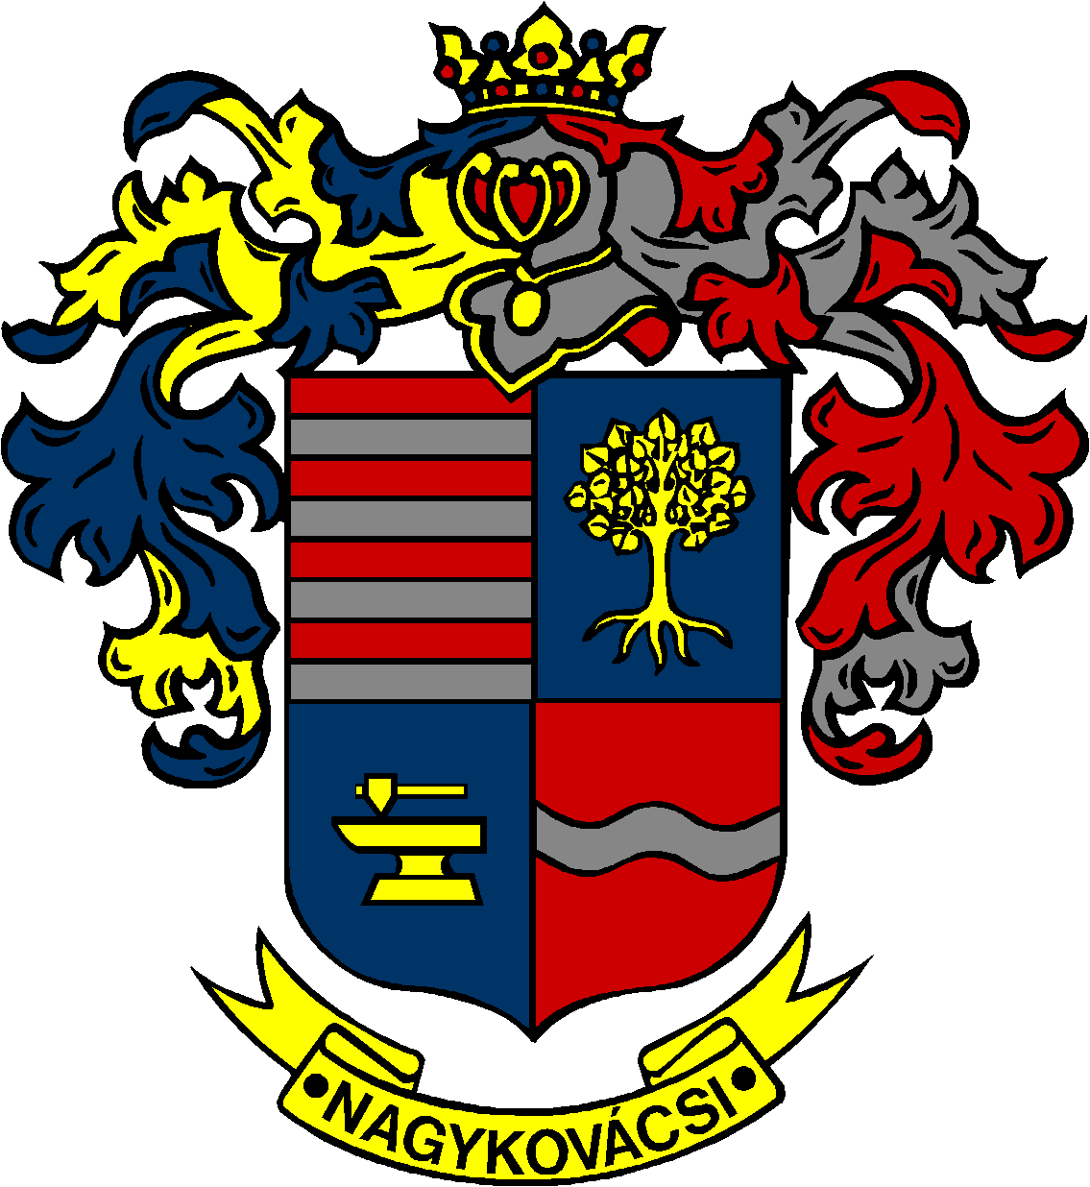

NAGYKOVÁCSI NAGYKÖZSÉG ÖNKORMÁNYZATA
PÉNZÜGYI BIZOTTSÁG

ELNÖKE

MEGHÍVÓ
Nagykovácsi Nagyközség Önkormányzatának
Pénzügyi bizottsága ülésére

Az ülés helye: Öregiskola Közösségi Ház és Könyvtár
Időpontja: 2024. április 15. (hétfő) 17 óra 30 perc

Napirend:
Nyílt ülés:
- Belső ellenőrzés 2023. évi összefoglaló jelentésének jóváhagyása E – 32
Előterjesztő: Grégerné Papp Ildikó jegyző
Tárgyalja: PB

- A 2023. évre vonatkozó zárszámadási rendelet megalkotása E – 33
Előterjesztő: Kiszelné Mohos Katalin polgármester
Előadó: Perlaki Zoltán osztályvezető
Tárgyalja: PB, ÜB

- Döntés a településterv, a kézikönyv és a településképi rendelet készítésével, módosításával összefüggő partnerségi egyeztetés szabályairól E – 38
Előterjesztő: Kiszelné Mohos Katalin polgármester
Előadó: Györgyi Zoltán főépítész
Tárgyalja: PB, ÜB

- Beszámoló a főépítész 2023. évi munkájáról E – 35
Előterjesztő: Györgyi Zoltán főépítész
Tárgyalja: PB

- Döntés Nagykovácsi Nagyközség településrendezési eszközeinek (TRE) több pontban történő módosításáról E – 39
Előterjesztő: Kiszelné Mohos Katalin polgármester
Előadó: Györgyi Zoltán főépítész
Tárgyalja: PB

- Döntés a Tölgy utca (Zsíroshegyi út és Mogyoró utca közötti szakasz) lakossági útfelújítási munkáinak támogatásáról E – 40
Előterjesztő: Kiszelné Mohos Katalin polgármester
Előadó: Karajzné Illinger Enikő osztályvezető
Tárgyalja: PB

Nagykovácsi, 2024. április 11.
Honti Zoltán sk.
elnök

